学院召开2024年度领导班子民主生活会时间：2025-01-13

1月9日下午，学院召开2024年度领导班子民主生活会，学院党委书记曲帅锋主持会议，领导班子全体成员参加会议。督导组组长王秀梅、督导组成员周小靖到会指导。

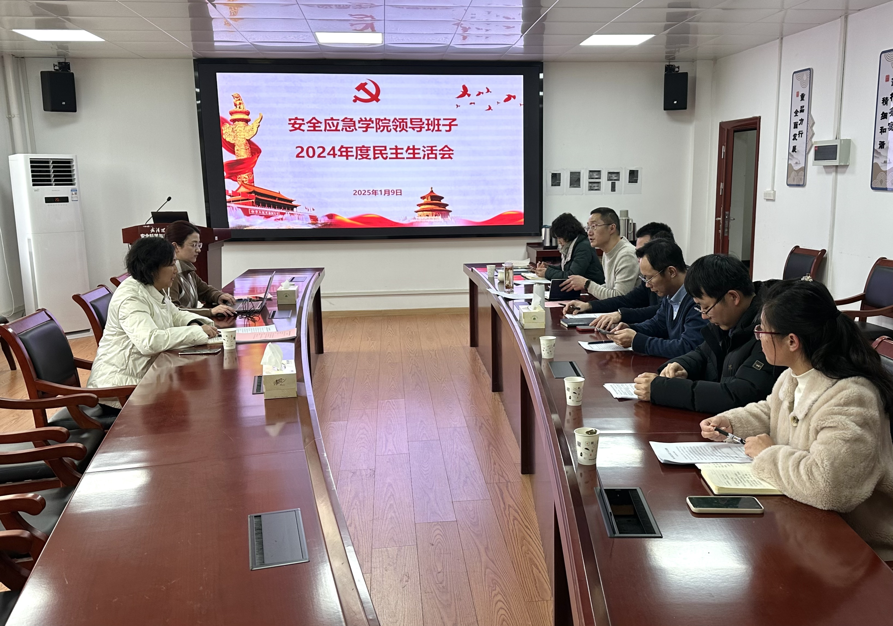

会上，曲帅锋同志代表学院领导班子通报了上一年度民主生活会整改落实情况和本次民主生活会征求意见情况，并进行领导班子对照检查。随后，院领导班子成员逐一开展个人对照检查，认真开展批评和自我批评，大家紧紧围绕民主生活会主题，紧扣党纪学习教育目标任务，按照把自己摆进去、把职责摆进去、把工作摆进去的要求，找准思想根源，开诚布公相互批评，整改举措明确具体，达到了凝聚共识、锤炼党性、增强团结、推动工作改进的效果。

王秀梅同志代表学校督导组作点评讲话。她指出，学院领导班子对本次民主生活会高度重视，组织严密有序，主题聚焦，查摆问题深入，典型案例剖析全面，开出了较高质量，达到了预期效果。同时，她对本次民主生活会及会后整改落实等工作提出了要求。一是巩固深化党纪学习教育成果，持续推进党纪学习教育常态化长效化；二是严明纪律规矩，着力打造坚强有力的领导班子；三是强化责任担当，以整改实效推动事业发展取得新成效。

曲帅锋对督导组的指导和建议表示感谢，并代表班子作表态发言。他表示，学院将坚持高标准严要求推动问题落实整改。一是继续巩固党纪学习教育成果，深化“以校规校级院规院纪的持续学习推动党纪学习教育的常态化和长效化”这一学院特色做法，在加强党的纪律建设上发挥示范引领作用；二是全面加强领导班子建设，系统提升领导班子攻坚克难，勇于创新的能力，切实牢记建院使命，抢抓关键机遇；三是切实要推进问题整改，言必行，行必果，切实做好民主生活会的“后半篇文章”，以整改实效推动学院高质量发展。

为确保民主生活会实质高效，会前学院领导班子开展了专题理论学习、座谈会和征求意见等一系列工作。

通讯员：李晓梅 审稿人：曲帅锋

